Aos Responsáveis pelo PJSS dos Comitês e Coordenadores Regionais.
C/c: Coordenadores de Devoção, Presidentes dos Comitês, Conselho Central Executivo, Presidentes Fundação Sai e Instituto Sai de Educação, Coordenador Central da Região 23 e Chairman Zona 2B

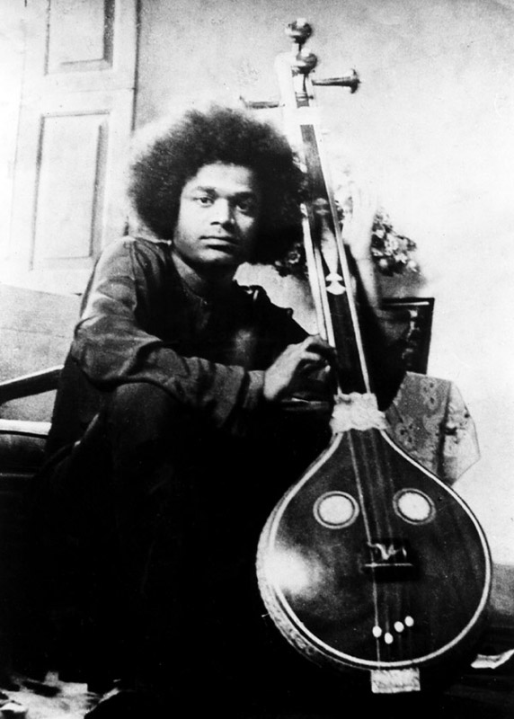

“Quando cantei o bhajan ‘Manasa Bhajare ...’, chamei todos os que sofrem na roda interminável de nascimento e morte a adorar os pés do Guru, o Guru que estava anunciando a Si mesmo, que havia retornado para tomar sobre Si o fardo daqueles que encontram refúgio Nele. Essa foi a Minha primeira mensagem para a humanidade! Eu disse: ‘venere em sua mente’. Eu não preciso de suas flores e frutas que você compra por um preço pequeno. Elas não são realmente suas. Dê-Me algo que é seu, algo que é limpo, perfumado com a fragrância da virtude e da inocência, lavado em lágrimas de arrependimento. Guirlandas, frutas, etc. são uma exibição de sua devoção. Alguns podem pagar, os pobres lamentam-se que não podem. Instale o Senhor em seu coração e ofereça-Lhe os frutos de suas ações e as flores de seus pensamentos e sentimentos mais íntimos. Essa é a adoração e a expressão da devoção que Deus mais gosta!”
Sathya Sai Baba

Queridos e amados irmãos!!! Om Sai Ram!!!
Contagem Regressiva

6 Swami de uma forma impressionante está unindo os jovens e está sendo maravilhoso viver este Encontro desde já!!! Agradecemos a manifestação dos jovens por se colocarem à disposição para colaborar nas tarefas das Contagens Regressivas anteriores.
A Contagem Regressiva 6 está muiiiiiiiiiiiiiitooooooo especial e temos certeza de que muitos vão querer participar!!!
Convidamos a todos amorosamente para montarmos a equipe de músicos e puxadores de bhajans de nosso Encontro de Jovens. Vocês terão a responsabilidade de elevar os corações de todos os presentes através de suas lindas vozes, seus dons para tocar instrumentos e principalmente a devoção que emana do coração.
Neste primeiro momento estaremos recebendo as intenções de participação de vocês pelo e-mail do PJSS Nacional (pjssnacional@gmail.com), e depois iremos convidar um destes jovens para coordenar esta equipe.
A equipe deverá ficar responsável pelos seguintes ítens antes, durante e depois do Encontro Nacional:
- escolha dos bhajans a serem cantados, que deverão ser previamente enviados para a Coordenação Nacional do PJSS;
- identificar os jovens que poderão levar seus instrumentos ou, então, ver pessoas, locais, Grupos ou Centros Sai que possam emprestar;
- organizar o Caminhando e Cantando para as manhãs de sábado (15/11) e domingo (16/11), que é a caminhada com cantos no início da manhã.
- organizar os bhajans escolhidos em cópias impressas cifradas em quantidade suficiente para todos os músicos que as necessitarem para acompanhar;
- organizar os bhajans escolhidos em uma apresentação de slides (*.ppt ou *.pptx) que deverá ser enviada para análise com antecedência para a Coordenação Nacional do PJSS, na ordem em que serão cantados;
- comunicar-se com a equipe de áudio e vídeo que já está sendo montada para garantir que todos os equipamentos necessários para a execução dos bhajans estarão disponíveis;
- garantir que seja realizado pelo menos um ensaio com cada puxador, acompanhado dos músicos, no local do Encontro. Isto poderá ser feito na sexta-feira, conforme os jovens vão chegando ao local, ou em outros momentos de intervalos;
- testar os equipamentos com antecedência, incluindo afinação dos instrumentos;
- todas as sessões de cantos deverão iniciar com um bhajan para Ganesha;
- organizar a Reunião de Cantos Devocionais que acontecerá no sábado (15/11) no fim da tarde, com todos os ítens, mantras e práticas devocionais comumente realizadas nos Centros e Grupos Sai;
- antes de deixar o local do Encontro, verificar se todos os materiais foram recolhidos;
- garantir que os instrumentos e outros materiais que tenham sido emprestados (se for o caso) sejam devidamente entregues a seus respectivos donos e/ou locais.

Caso a equipe queira propor outra atividade além das citadas acima, deverá comunicar a Coordenação Nacional do PJSS com antecedência. Os momentos e as durações das sessões de bhajans serão informados futuramente, conforme a programação esteja sendo confirmada.
O prazo final para montarmos esta equipe é até dia 15 de Setembro de 2014, prazo para realizarmos os contatos com a equipe e convidarmos um jovem leão Sai para liderar o grupo. O prazo final para recebermos os materiais que estão sendo solicitados será até 10 de Outubro de 2014. Guardem estas datas, pois nestas ocasiões estaremos muito próximos de nosso Encontro iniciar presencialmente. Então precisaremos valorizar cada dia que tivermos para garantir que todos os itens necessários para o cumprimento desta Contagem Regressiva 6 serão atendidos com excelência.
Também é muito importante que cada um sinta-se seguro para cantar e tocar seu instrumento, com boa afinação e disposição para trabalhar em grupo!!!! Assim garantiremos que cada bhajan ecoe nos mais distantes cantes desta Criação!!!
Queridos!! Esta é mais uma oportunidade que nos está sendo ofertada por nosso Amado Sai. Vamos então ofertar nosso amor, nossas vozes, os nossos dons, que nos foram dados por Ele e contribuir para elevar a atmosfera espiritual e de sublime amor que queremos durante o Encontro. Assim, poderemos encher nossos corações de tal amor e multiplicá-lo quando voltarmos aos nossos lares.

Om Sai Ram!!!

Com amor,
Conselho Central do Brasil - PJSS

